中值定理
罗尔定理：如果函数 满足
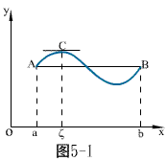
（1）在闭区间 上连续；
（2）在开区间 内可导；
（3） ；
则在 内至少有一点 ，使 。
例1 在区间 上满足罗尔定理条件的函数是（ 3 ）。
（1） 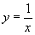 （2）
（3） （4）
答：（3）
例2 证明方程 在 0 与 1 之间至少有一个实根。
证明：易知，方程的左端 是函数 的导数： 。由于 在 [0,1] 上连续，在 (0,1) 内可导，且 ，由罗尔定理知，在 0 与 1 之间至少有一点 ，使 ，
即有 。
换句话说：方程 在 0 与 1 之间至少有一实根。
拉格朗日中值定理：如果函数 满足
（1）在闭区间 上连续；
（2）在开区间 内可导；
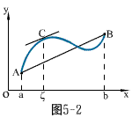
则在 内至少有一点 ，
使 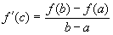 或
例3 用拉格朗日定理证明不等式
证明：设
在 （或 ）上连续，
在 （ 或 ）上可导，由拉格朗日中值定理有
其中 在 与 之间。因为 ，所以
例4 用拉格朗日定理证明：当 时，有 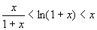。
证明：设 ，因 ， 在 上连续，在 内
可导，由拉格朗日中值定理，有 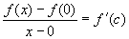
即 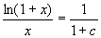
又 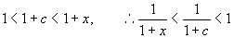，
既有 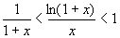
所以，当 时，有
推论1 如果 在 内任意一点的导数 ，则 在 内是一个常数。
证明：设 是 内任意两点， ，因为 在 内可导，所以 在 上连续且可导，由拉格朗日中值定理
因为 ，所以 ，即 ，
所以 在 内是一个常数。
推论2 如果在 内每一点都有 ，则在 内 为常数 。
证明：设 ，在 内由 知 ，
根据推论 1 ，在 内 ，所以 。
柯西中值定理：设 在闭区间 [a，b] 上连续，在开区间（a，b）内可导，且 则在（a，b）内至少有一点 c ，使
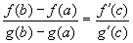
罗必塔法则
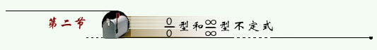
设有比式 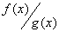，当 （或 ）时，分子 与分母
同时趋于零或同趋于无穷大，这时，极限 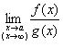可能存在，也可能不存在，通常把
这种极限叫做未定式，并分别简记为 或 ，例如 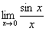为 型，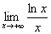 为 型。对于这类极限即使它存在也不能用“商的极限等于极限的商”这一法则。
下面所介绍的用导数确定未定式极限的方法，称为洛必塔法则。
未定式有： 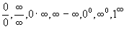
型和 型
定理 （罗必塔法则）
如果函数 满足
（1） 时， ；
（2）在 点的邻域内（ 可除外）， 存在且 ；
（3）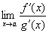 存在（或 ），则 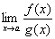存在（或 ）且
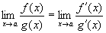
注：（1）定理中的 换成 的其它变化过程结论仍成立；
（2）定理中的条件（1）改为 时， ， ，既
对于 型不定式结论仍成立；
（3）如果 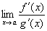仍为 或 型不定式，且满足定理的条件，则可继续使用罗必塔法则；
（4）只有 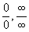型不定式才能直接使用罗必塔法则。
例1 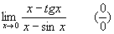
解 原式 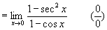
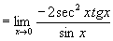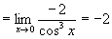
或 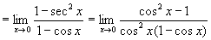
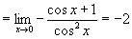
例2 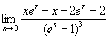
解 原式 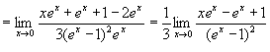
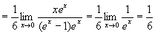
例3 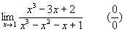
解 原式 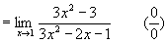
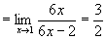
例4 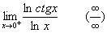
解 原式 = 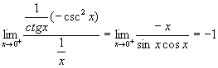
例5 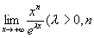为正整数）
解 原式 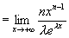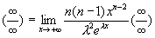
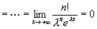
例6 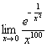
解 令 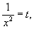则 时，
原式 = 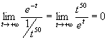
罗必塔法则并不是万能的，如
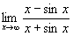 和 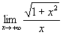均不能由罗必塔法则求出。
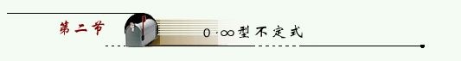
型 （化为 或 型后再用罗必塔法则）
例7
解 原式 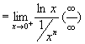
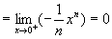
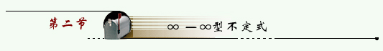
型 ( 化为 型后，用罗必塔法则 )
例8 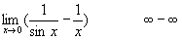型
解 原式 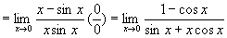
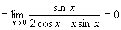
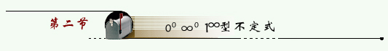
型
设 时， 则 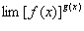是 型，可将其写成
而 是 型，再化成 型后，用罗必塔法则， 型
不定式解法相同。
例9 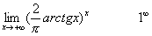型
解 原式 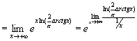
而 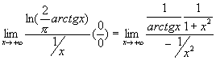
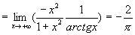
所以，原式 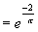
例10 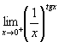型
解 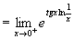
而 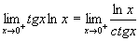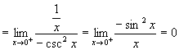
所以， =
例11 型
解 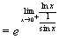
而 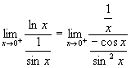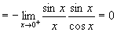
所以，

